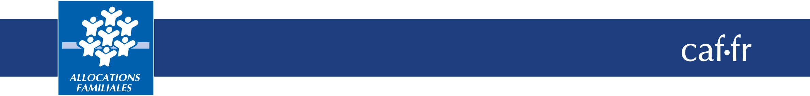
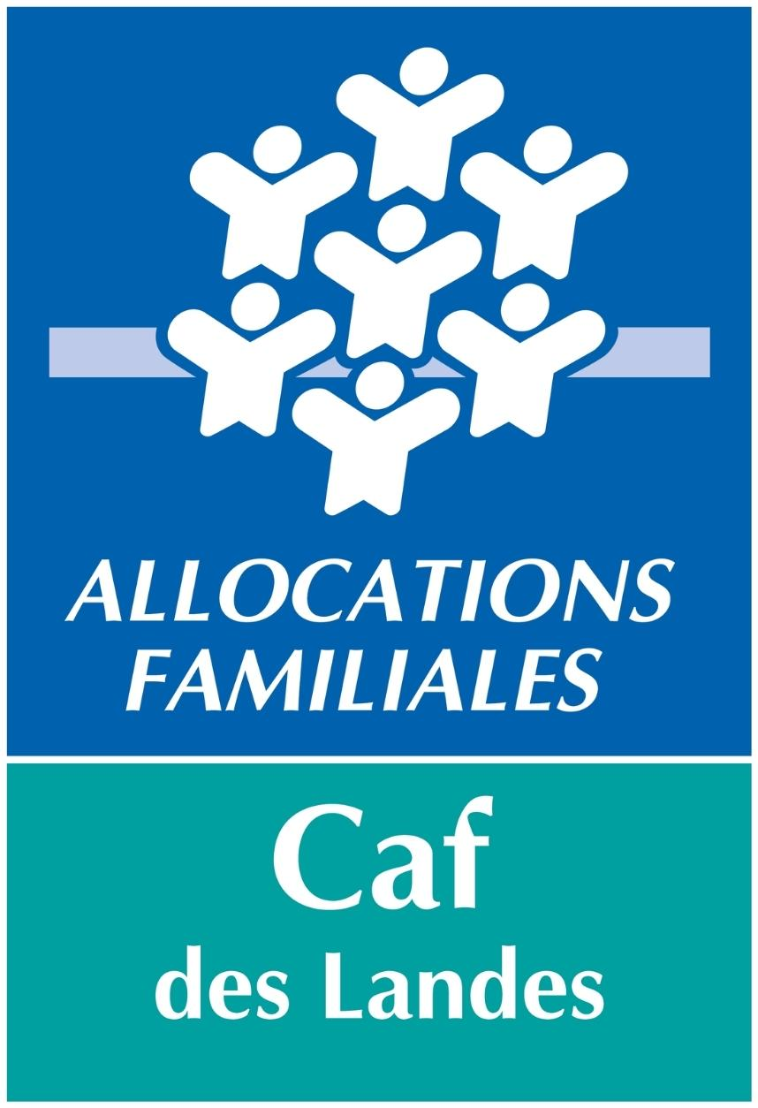

Appel à projet 2025

Fonds Publics et Territoires

Thématique : Petite enfance/Enfance/Jeunesse

Axe 1
L’accueil des enfants et adolescents en situation de handicap dans les structures et services de droit commun

Volet 2
Engager les professionnel(le)s de la petite enfance et de la parentalité dans l’inclusion des enfants porteurs de handicap

Volet 4
Favoriser l’inclusion des enfants et adolescents en situation de handicap dans les autres services d’accueil

DATE LIMITE de retour des dossiers au 31 décembre 2024
DEFI-AS@caf40.caf.fr + mail du conseiller territorial
PREAMBULE :
Le financement FPT nous est notifié annuellement sans garantie d'obtenir les mêmes enveloppes chaque année pour les mêmes projets.
Le FPT n'ont pas vocation à financer des postes ou des actions durablement. Il doit permettre de « faire levier » de manière à faire émerger un fonctionnement pérenne à initier par la structure le plus en amont possible. Un co-financement des projets doit être recherché de façon à inscrire les projets dans une dynamique partenariale.
Nous attirons ainsi votre attention sur :
- des projets qui engageraient des postes, des emplois ou des actions sur plusieurs années.
- la nécessité de faire inscrire progressivement ces projets dans le cadre de la convention territoriale globale (CTG) qui couvre votre territoire à l'échelle communautaire. En ce sens, vous êtes invité à présenter vos projets au chargé de coopération communautaire ou à défaut, à celui éventuellement rattaché à votre commune.

LE CONTEXTE :

La Convention d’Objectifs et de Gestion (Cog) 2023-2027 porte de fortes ambitions en matière de réductions des inégalités territoriales et sociales. Le relèvement de la qualité des conditions d’accueil des enfants, la transition écologique, le soutien à l’innovation sont autant d’enjeux dont l’accompagnement nécessite de soutenir des projets « sur mesure » au plus près des besoins des publics et des territoires.

Dans un contexte territorial et social en mutation, la diversité des axes d’intervention du Fonds publics et territoires (Fpt) et la souplesse de sa mise en œuvre en font un levier particulièrement adapté.

Le Fpt renforce le positionnement des Caf au cœur des territoires et permet d’accompagner l’opérationnalité des objectifs inscrits dans le Schéma départemental des services aux familles (Sdsf) et les Conventions territoriales globales (Ctg).

Complémentaire aux prestations de service et aux fonds locaux, le Fpt constitue un axe important de l’action territoriale des Caf.

Pour la période 2024-2027, le Fpt prolonge les interventions initiées lors de la Cog précédente, de façon à consolider des dynamiques engagées lors de la précédente Cog.

LES OBJECTIFS :

Les projets/actions développés doivent permettre de lever les freins à la mise en place d’un accueil effectif et régulier d’enfants en situation de handicap au sein de services d’accueil de droit commun, par la mobilisation de moyens d’actions diversifiés et par la prise en compte attentionnée des familles, afin d’assurer une continuité éducative entre les temps d’accueil et d’engager une dynamique inclusive auprès de l’ensemble des structures d’accueil du territoire.

Le volet 2 de l’axe 1 du Fpt soutient en particulier :

- l’appropriation, par les parents et les professionnels de la petite enfance, des recommandations en matière de repérage précoce des troubles du spectre autistique et du neurodéveloppement : temps de travail dédié et l’adaptation du projet d’accueil, temps de partage et de concertation avec les parents et les professionnels de santé, travail en partenariat avec les Prh, les acteurs médico-sociaux du territoire , la plateforme de coordination et d’orientation, la Pmi et le Camsp,

- la préparation de l’équipe, en amont de l’accueil d’enfants en situation de handicap (financé par le bonus inclusion) : soutien des actions permettant d’adapter le projet d’accueil, de construire le partenariat (travail en réseau avec le référent santé inclusif, le PRI et la PMI) et d’accompagner les professionnels de la petite enfance dans la perspective de l’accueil d’enfants à défis.

Le volet 4 de l’axe 1 du Fpt soutient en particulier :

- l’inclusion des enfants et adolescents en situation de handicap dans les autres services d’accueil afin d’assurer une continuité éducative entre les temps d’accueil et d’engager une dynamique inclusive auprès de l’ensemble des structures d’accueil du territoire.

LES TYPES DE STRUCTURES ELIGIBLES (LISTE NON EXHAUSTIVE) :

- EAJE
- RPE
- Ludothèque
- LAEP
- Maisons des Citoyens et Espace de Vie Sociale (EVS)
- Contrat Local d’accompagnement à la scolarité (CLAS)
- etc

LES ACTIONS ELIGIBLES (LISTE NON EXHAUSTIVE) :

- Information et accompagnement des familles,
- Renforcement du lien avec les parents,
- Sensibilisation des professionnels,
- Travail avec le référent santé accueil inclusif,
- Inscription dans une dynamique de réseau animée par le Prh, le Rpe et la Pmi,
- Construction du partenariat en particulier avec les plateformes de coordination et d’orientation (Pco),
- Adaptation du projet d’accueil,
- Actions passerelles et de pilotage permettant d’assurer un continuum dans le parcours du jeune enfant.

ATTENTION : La valorisation du temps du personnel passé à encadrer les enfants n’est pas éligible à l’appel à projet.

LES DEPENSES ELIGIBLES :

- Coût Etp de fonctionnement supplémentaire lié aux actions ci-dessus (hors temps d’encadrement des enfants),
- Coût d’une prestation : sensibilisation, supervision, etc.,
- Achat de matériel pédagogique et/ou technique.

LES MODALITES DE FINANCEMENT :

Le financement concerne les actions réalisées entre le 01/01/2025 et le 31/12/2025.

Un co-financement des projets doit être recherché de façon à inscrire les projets dans une dynamique partenariale.

Le Fpt permet de soutenir jusqu’à 80 % du coût de fonctionnement des actions.

L’ensemble des recettes (financements octroyés par la Caf intégrant le complément « publics et territoires », les participations familiales et les autres subventions) ne peut excéder 100 % du coût annuel de fonctionnement de l’action.

Aucune aide FPT inférieure à 1 500€ ne sera accordée.

Le financement sera apprécié par les Administrateurs de la CAF des Landes suite à l’analyse du projet en commission d’action sociale (CAS) du 1er trimestre 2025.

DEPOT DES PROJETS

Procédure de dépôt des projets

Les projets sont à retourner avant le 31 décembre 2024 à l’adresse mail suivante :
DEFI-AS@caf40.caf.fr + mail du conseiller territorial

Pour tout renseignement complémentaire, vous pouvez contacter votre conseiller territorial :

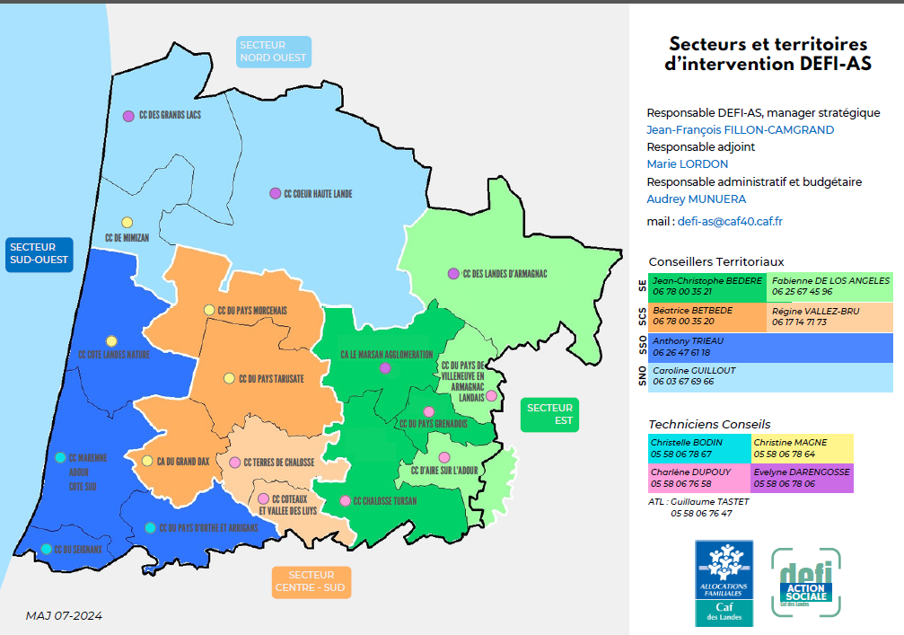
Sophie Laborde
Coordonnatrice au Pôle Ressources Inclusion
La Jeunesse Au Plein Air des Landes
slaborde.pri@jpa40.fr
Portable: 06.72.20.07.61 / Fixe: 05.58.06.89.86
Julien Fernandez
Coordonnateur au Pôle ressources inclusion
La Jeunesse Au Plein Air des Landes
jfernandez.pri@jpa40.fr
Portable : 07.50.37.56.75 / Fixe: 05.58.06.89.86


APPEL A PROJET 2025

L’accueil des enfants et adolescents en situation de handicap dans les structures et services de droit commun

I – Identification du porteur de projet

Dénomination du porteur de l’action :

Personne référente de la demande :

Fonction :

Tèl :

Mail :

Structure/ dispositif porteur de la demande (cocher) :

- EAJE

- RPE

- Ludothèque

- LAEP

- Maisons des Citoyens et Espace de Vie Sociale (EVS)

- Contrat Local d’accompagnement à la scolarité (CLAS)

- Autres

II – Présentation du projet

Etat des lieux au regard de la problématique d’accueil d’enfants porteurs de handicap.
Objectifs recherchés et résultats attendus
Détail de l’action : description du déroulé de l’action.
Si renouvellement de projet : préciser les principales évolutions
Calendrier de l’action
Partenariats
Moyens mobilisés (humains, matériel, ….)
Indiquer si l’action a nécessité le recrutement de personnel spécialisé, des formations spécifiques, une adaptation des conditions d’accueil.
III – INDICATEURS PREVISIONNELS A COMPLETER AU MOMENT DE LA DEMANDE

Nombre d’enfants ou de jeunes enfants en situation de handicap accueillis.
Nombre et qualité des échanges avec les parents.

Nombre et nature des adaptations des conditions d’accueil au besoin spécifique de l’enfant ou du jeune en situation de handicap accueilli.

Nombre et nature des échanges avec le référent «santé inclusif» (volet 2).

Nombre et nature des actions de sensibilisation et d’appui technique auprès des professionnels ayant favorisé l’inclusion de l’enfant en situation de handicap ou ayant évité une rupture dans son parcours.
Nombre de réunions de travail ou de manifestations ou de participation à des échanges partenariaux dans le cadre du réseau animé par le Prh.
Nombre et nature des échanges avec la Pco – Plateforme de coordination et d’orientation (volet 2).

Nombre et nature des échanges avec le Camsp (volet 2).

Ces indicateurs vous seront également demandés au moment de la transmission du bilan du projet/action nécessaire à la mise en paiement de la subvention accordée.
III -Budget prévisionnel 2025 de l’action

Dépenses | 2025 | Recettes | 2025
Achats |  | Subvention sollicitée
Achat de petit matériel pédagogique et/ou technique |  | FPT « L’accueil des enfants et adolescents en situation de handicap dans les structures et services de droit commun»
Services extérieurs |  | Cofinancements
Location de petit matériel pédagogique et/ou technique |  | Commune
Autres services extérieurs |  | Intercommunalité
Honoraires : sensibilisation, supervision, Etc |  | Conseil Départemental
Déplacements mission |  | Conseil Régional
Frais de formation |  | Autofinancement
Frais de personnel à détailler dans le tableau explicatif ci-dessous
Rémunération du personnel lié au projet
Charges sociales
Autre (à préciser) |  | Autre (à préciser)
 |  | Remboursement frais de formation
TOTAL |  | TOTAL

TABLEAU EXPLICATIF DES DEPENSES/RECETTES VALORISEES CI-DESSUS

Nature de la dépense/recette | Détail du calcul à préciser
Charges de personnel salarié de la structure :
- Fonction du professionnel
- Nb d’heures consacrées au projet/à l’action
- Coût horaire

DECLARATION SUR L’HONNEUR

Je soussigné(e),…………………………………………. Responsable légal de l’organisme porteur du projet m’engage à :

- réaliser le projet présenté sur l’année civile 2025
- permettre le contrôle de l’utilisation de toute subvention attribuée
- établir un compte de résultat et un bilan détaillés dès la réalisation du projet
- transmettre votre RIB et SIRET pour les primo-demandeurs

Fait à……………………….. le………………………………..

Signature

Cachet de l’organisme

